教学大纲上传操作说明（教师）
更新日期：2023年08月29日 版次：第1.0版
适用于2023-2024学年第1学期
根据学校工作要求，任课教师须在每学期开学初公布课程的教学大纲。
教务系统可提供教学大纲上传服务，具体操作如下：
一、登陆教务系统（如教师同时具有有“管理员”身份的，请先切换至“教师”身份）。请在“我的”菜单列中点击“教学大纲上传”项，如下图中的“③”。。点击后，请在该页面左上方切换至正确的学年学期，如点击选取“2022-2023学年第1学期”后，按“切换学期”按钮，即可切换至2022-2023学年第1学期（注意，如不点击“切换学期”按钮，则不会切换），如下图中的“①”、“③”；切换到正确的学期后，即可点击“上传”按钮。如下图的“④”。
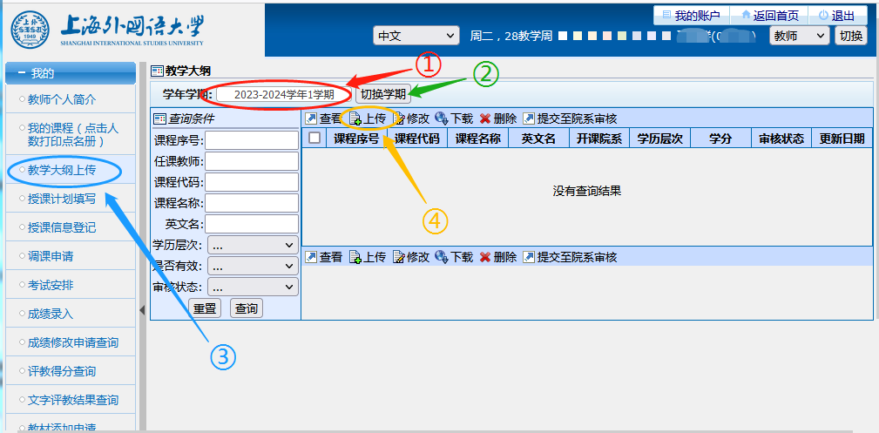
二、点击“上传”按钮后进入“上传教学大纲”内部页面，如下图：
在“大纲课程”下拉菜单中，已列出教师本人当前学期的所有课程，如下图中的“⑤”；请选课相应课程后，为大纲设置一个有效时间段，如下图“⑥”；设置后，即可点击下方附件1：的“浏览”按钮，选择已制作好的教学大纲文件，如下图“⑦”；请注意，只允许单个文件的上传，且大纲文件须保持适当的大小，最大不可以超过50M，请注意最下方对文件格式的具体要求，目前系统支持上传的文件格式（扩展名）包括：doc,xls,ppt,docx,xlsx,pptx等Microsoft Office软件制作的文件，或pdf的文件。如对教学大纲有相应的备注文字，请在“备注”文本框中写明，如下图“⑧”；全部完成后，可点击“上传”按钮，完成文件的上传（如在操作过程中出现多处错误，不便逐个修改，也可点击“重置”按钮一键取消本页面已进行的全部操作，请注意，重置后不可恢复），如下图的“⑨”。
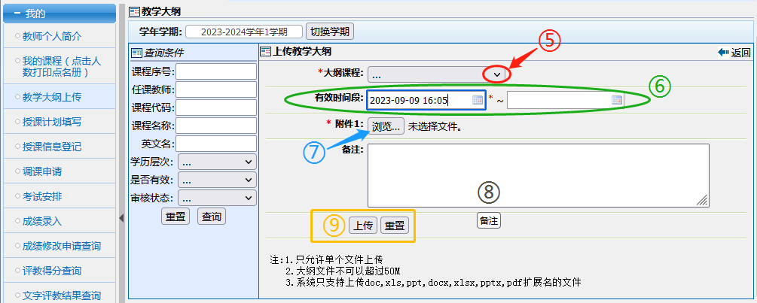
三、点击“上传”后，完成上传操作，会自动回到上一个界面，现在能看到上传的教学大纲信息，教师可以继续对该大纲做“查看”、“修改”、“下载”、“删除”等操作，如不需要进行其他操作，请点击“提交院系审核”，如下图红色箭头所指处；提交后，即完成上传教学大纲的操作。
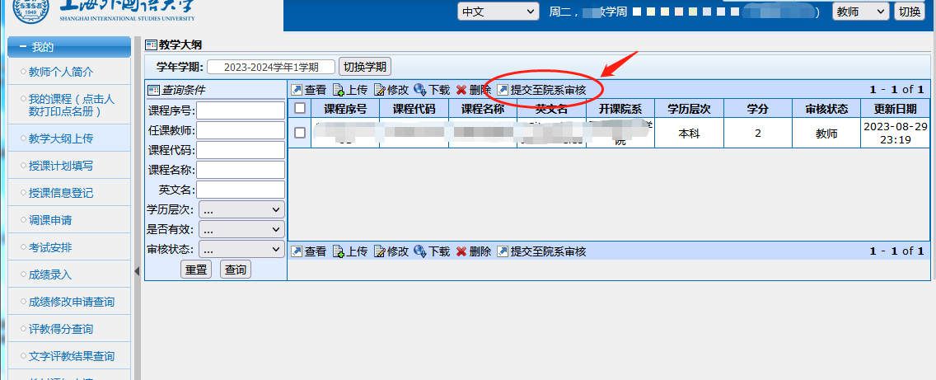
―全文完―

